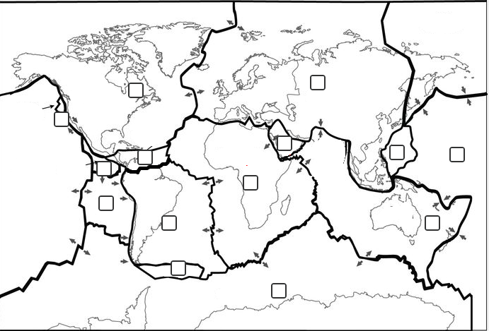

1

1.Placa Del Pacífico
3.Placa Sudamericana
5.Placa Filipina
7.Placa Africana
9.Placa De Nazca
11.Placa De Scotia
13.Placa De Antártica
2.Placa Del Caribe
4.Placa Norteamericana
6.Placa De Juan De Fuca
8.Placa Arábiga
10.Placa De Cocos
12.Placa Indo-australiana
14.Placa Euroasiática

